ESP32 S3 超低功耗无线环境监测节点
项目搭建方案
基于现有开发板和 DHT11 的低预算实现手册
现有硬件 | ESP32 S3 开发板 DHT11 温湿度传感器
推荐首版 | 每十分钟采样 Wi Fi 连接 MQTT 上报后深度睡眠
预算目标 | 验证版几乎零新增成本 电池版约 30 至 60 元
文档版本 | 1.0
编制日期 | 2026 年 10 月 5 日
适用场景 室内房间 仓储 实验室 机柜周边 温湿度趋势记录

方案结论
建议先用现有开发板和 DHT11 完成采样 上报 深度睡眠闭环，再增加电池和低静态电流电源。单节点首版采用 Wi Fi 加 MQTT，部署简单，不需要再买一块 ESP32 作为网关。采样周期设为十分钟，网络连接与发布均设置超时，任何失败都必须进入深度睡眠。
普通 ESP32 S3 开发板不能直接代表芯片的最低功耗。板载电源指示灯 USB 转串口芯片 RGB 灯和稳压器可能让休眠电流停留在毫安级。开发板适合验证功能；若目标是数月续航，需要关闭或移除板载常耗电器件，或者在第二阶段使用精简模组板和定制载板。
阶段 | 目标 | 新增器件 | 预计新增成本 | 完成标志
第一阶段 | 跑通温湿度采样和无线传输 | 杜邦线和上拉电阻 若手头已有则无需购买 | 0 至 10 元 | 电脑能持续收到带时间戳的数据
第二阶段 | 实现独立电池供电和定时深睡 | 保护电芯 充电板 3.3 V 稳压 储能电容 外壳 | 约 30 至 60 元 | 断开 USB 后连续工作七天
第三阶段 | 提高精度或增加光照气压 | SHT30 或 BME280 BH1750 等 | 每项约 5 至 25 元 | 新增字段进入同一数据链路
第四阶段 | 数月续航或多节点组网 | 低功耗载板或第二块 ESP32 网关 | 按规模决定 | 休眠电流低于 100 微安或节点采用 ESP NOW

文档导航
- 第 1 章明确功能目标 环境假设和验收边界
- 第 2 章给出总体架构和通信方案选择
- 第 3 章列出器件清单 接线和电源方案
- 第 4 章说明超低功耗策略和续航估算
- 第 5 章定义数据格式 MQTT 主题和安全要求
- 第 6 章给出固件流程 开发环境和完整示例代码
- 第 7 至 10 章覆盖平台搭建 调试验收 风险和升级路线

开始前的三个判断
- 如果节点附近有稳定 Wi Fi，首版直接连接 MQTT 最省钱。
- 如果后续会有多个电池节点，改用 ESP NOW 将数据发给常供电网关更合适。
- 如果要求一年以上续航，现成开发板通常不够，需要低静态电流硬件或定制 PCB。

1 项目目标和设计边界

1 1 首版功能目标
功能 | 首版要求 | 说明
温度采集 | 0 至 50 摄氏度范围内周期读取 | DHT11 典型精度约正负 2 摄氏度 不适合精密计量
湿度采集 | 20 至 90 百分比相对湿度范围内周期读取 | DHT11 典型精度约正负 5 百分点 高湿和凝露环境需谨慎
无线传输 | 每十分钟通过 MQTT 上报一次 | 允许在网络不可用时跳过本次发送 下一周期重试
电池工作 | 断开 USB 后自动运行 | 使用保护电芯 充电时遵守锂电池安全要求
低功耗 | 绝大多数时间处于深度睡眠 | 不保持 Wi Fi 长连接 唤醒后完成任务即睡眠
可维护性 | 参数集中配置 串口可诊断 | Wi Fi 密码不写入公开代码仓库
可扩展性 | 预留 I2C 和一个告警输入 | 后续可接光照 气压 更高精度温湿度传感器

1 2 设计假设
- 默认部署在室内或有遮蔽的半室外位置，不直接淋雨，不处于凝露和腐蚀性气体环境。
- 默认附近存在可用的 2.4 GHz Wi Fi，并可在同一局域网内运行 MQTT 服务。
- 默认先做一个节点。多节点时再评估 ESP NOW 网关，不在首版增加不必要硬件。
- 温湿度用于趋势监测和普通环境告警，不用于医疗 计量 食品安全或安全联锁。

1 3 建议验收指标
类别 | 建议指标 | 验证方法
采样成功率 | 常温稳定环境下至少 99 百分比 | 连续运行 24 小时 统计有效帧
上报成功率 | Wi Fi 正常时至少 98 百分比 | MQTT 服务端按消息序号检查缺失
故障恢复 | 断网恢复后无需人工复位 | 关闭路由器十分钟后重新开启
周期误差 | 十分钟周期允许正负十秒 | 比较服务端相邻时间戳
开发板休眠电流 | 优先低于 5 毫安 以实测为准 | 在电池正极串联电流表测量
优化硬件休眠电流 | 目标低于 100 微安 理想 20 至 50 微安 | 关闭板载 LED 和 USB 转串口后复测

2 系统架构和通信选择
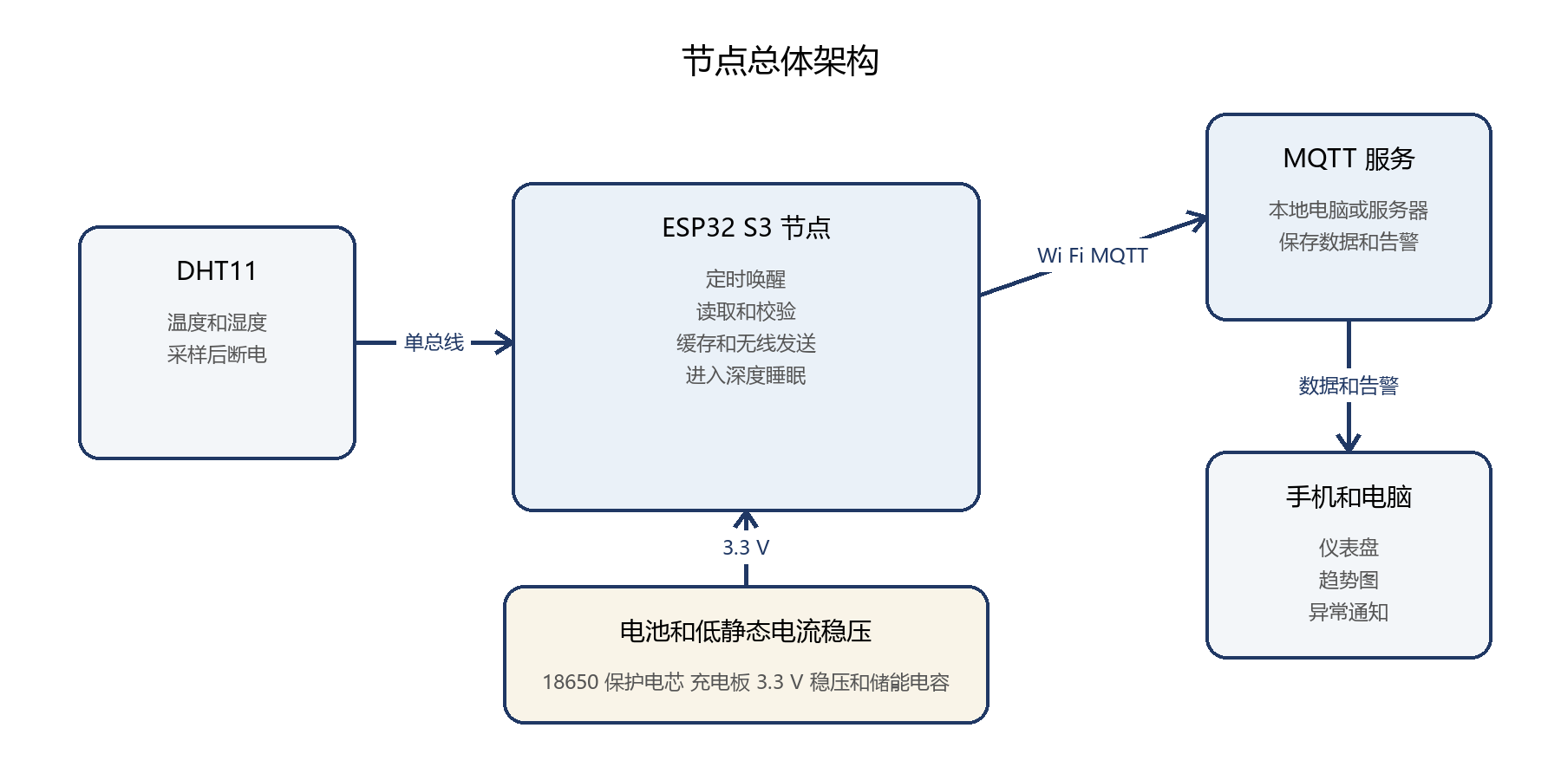
图 1 节点总体架构

2 1 工作周期
- RTC 定时器唤醒 ESP32 S3。
- GPIO 给 DHT11 上电并等待传感器稳定。
- 读取温湿度两次，优先采用第二次有效值，并执行范围检查。
- 连接 Wi Fi 和 MQTT，发布节点编号 温湿度 序号 唤醒原因和信号强度。
- 关闭无线和传感器电源，设置下一次定时唤醒，进入深度睡眠。

2 2 通信方式比较
方式 | 额外硬件 | 功耗 | 部署难度 | 适用结论
Wi Fi 加 MQTT | 无需新增网关 可用现有电脑或服务器 | 连接阶段较高 但每次只持续数秒 | 低 | 最适合当前单节点首版
ESP NOW | 通常需要一块常供电 ESP32 做网关 | 节点发送时间短 更适合多节点 | 中 | 节点增加后优先考虑
BLE 广播 | 手机或蓝牙网关负责接收 | 较低 | 中 | 适合近距离巡检 不适合稳定云端上报
LoRa | 需要 LoRa 模块和网关 | 低 距离远 | 高 | 只有远距离无 Wi Fi 场景才值得增加成本

3 硬件搭建

3 1 现有器件的最小可运行版本
首版只需要 ESP32 S3 开发板 DHT11 杜邦线和一只 4.7 千欧至 10 千欧上拉电阻。若 DHT11 是三针小板模块，模块上通常已经带有上拉电阻；若是裸四针传感器，需要在 VCC 与 DATA 之间加上拉电阻。
DHT11 建议使用 3.3 V 供电。部分模块在 VCC 接 5 V 时会把 DATA 上拉到 5 V，而 ESP32 S3 的 GPIO 不是 5 V 容忍输入，因此不要为了方便把这类模块直接接到 5 V。

3 2 推荐引脚和接线
DHT11 端子 | ESP32 S3 连接 | 说明
VCC | GPIO5 或 3V3 | 首版调试可接 3V3 低功耗版接 GPIO5 由固件控制供电
DATA | GPIO4 | GPIO4 避开常用启动绑带脚和原生 USB 引脚
GND | GND | 所有电源和信号必须共地
上拉电阻 | VCC 与 DATA 之间 4.7 千欧至 10 千欧 | 三针模块通常自带 裸传感器必须添加

如果你的开发板已经把 GPIO4 或 GPIO5 用于显示屏 PSRAM 摄像头或板载外设，可换成其他普通 GPIO。避免使用 GPIO0 GPIO3 GPIO45 GPIO46 等启动相关引脚，并谨慎使用 GPIO19 和 GPIO20 以免影响原生 USB。具体引脚仍应以手头开发板原理图为准。

3 3 低预算器件清单
价格为 2026 年常见国内零售小批量估算，不含运费。不同店铺和模块质量差异较大，选择时优先看芯片型号 保护功能和实测静态电流。
器件 | 建议规格 | 数量 | 估算单价 | 必要性和选择理由
杜邦线和面包板 | 公对母杜邦线 小面包板 | 1 套 | 5 至 12 元 | 调试必需 若已有可不买
上拉电阻 | 4.7 千欧或 10 千欧 | 1 | 低于 1 元 | 仅裸 DHT11 必需
18650 保护电芯 | 正规品牌 自带保护板 约 2500 至 3200 mAh | 1 | 12 至 25 元 | 避免使用来源不明的拆机电芯
电池盒和开关 | 单节 18650 带引线或开关 | 1 | 2 至 6 元 | 便于断电和充电维护
充电模块 | TP4056 Type C 带过充过放保护 | 1 | 2 至 5 元 | 低预算方案 建议关机充电
3.3 V 稳压 | HT7833 或同级低静态电流 峰值能力至少 300 mA | 1 | 3 至 8 元 | 从单节锂电池给 3V3 引脚供电
储能和去耦 | 470 微法加 10 微法加 0.1 微法 | 1 套 | 1 至 3 元 | 缓冲 Wi Fi 发射电流脉冲
透气外壳 | 带百叶孔或防虫网 传感器与主板留间距 | 1 | 6 至 15 元 | 改善通风并减少主板发热影响

3 4 电源连接建议
- 功能验证阶段直接用 USB 供电，不接锂电池。
- 电池阶段让 18650 保护电芯依次连接充电保护板 3.3 V 稳压和开发板 3V3 引脚。稳压输出旁并联 470 微法和 0.1 微法电容。
- 从 3V3 引脚供电时不要同时连接 USB。若必须调试，先确认开发板电源路径没有反向灌电风险，最稳妥的方法是先断开外部电池。
- TP4056 不是完整的负载分配芯片。低预算版本建议节点关机充电；需要边充边用时，换成带电源路径管理的充电模块。
- DHT11 电流很小，原型中可由 GPIO5 直接供电。后续增加多个传感器时，应改用 P 沟道 MOSFET 或专用负载开关统一控制。

3 5 可选传感器扩展
目标 | 推荐器件 | 估算成本 | 功耗影响 | 建议
更高精度温湿度 | SHT30 或 SHT31 | 12 至 30 元 | 低 | 优先替换 DHT11 接口改为 I2C
温湿度和气压 | BME280 | 15 至 35 元 | 低 | 注意市场上有把 BMP280 当 BME280 销售的模块
仅气压 | BMP280 | 5 至 12 元 | 低 | 适合高度和天气趋势 不测湿度
环境光 | BH1750 | 5 至 10 元 | 低 | 只在采样时上电
室外探头温度 | 防水 DS18B20 | 6 至 15 元 | 低 | 适合与箱内湿度分开测量
颗粒物 | PMS5003 等 | 60 元以上 | 高 | 风扇和激光器耗电明显 不建议与超低功耗首版捆绑
二氧化碳 | SCD40 等 | 150 元以上 | 中到高 | 成本高 需要重新做续航预算

4 超低功耗设计

4 1 功耗策略
- 以深度睡眠作为默认状态。采样 连接和发送完成后立即睡眠，不用延时循环模拟低功耗。
- 把采样周期从一分钟提高到十分钟，通常比细微的软件优化更有效。环境温湿度变化缓慢，十分钟足以形成趋势。
- DHT11 仅在采样前上电。读取完成后把 DATA 设为输入且关闭内部上拉，再拉低传感器电源脚。
- Wi Fi 连接设置十秒超时，MQTT 连接设置数秒超时。路由器故障时节点不能一直重试。
- 关闭板载 RGB 灯和电源指示灯。若开发板无法关闭电源灯，可先接受毫安级休眠，后续再换精简板。
- 减少串口打印和唤醒后的等待，发布紧凑 JSON，避免每次连接传输大量历史数据。

4 2 开发板和芯片功耗的区别
ESP32 S3 芯片数据手册给出的深度睡眠典型值可低至约 7 微安，但该数字不包含开发板上的 USB 转串口 指示灯 稳压器 外置 Flash 或 PSRAM 以及传感器。乐鑫也明确提醒，不建议直接用完整开发板测量模组深睡功耗，因为板上其他电路仍在耗电。
因此项目需要设置两个目标。第一目标是让软件按预期进入深度睡眠并把整板休眠电流压到 5 毫安以下；第二目标是在移除常耗电器件或更换低功耗载板后，把整机休眠电流压到 100 微安以下。

4 3 续航估算
平均电流可按一个周期内的电量加权计算。下面用每十分钟唤醒一次 每次以 120 毫安工作 4 秒 电池标称 3000 mAh 且按 70 百分比可用容量估算。实际结果受路由器距离 重试次数 温度 稳压效率和电池质量影响，必须以实测替代估算。
场景 | 休眠电流 | 估算平均电流 | 估算续航 | 说明
开发板未改硬件 | 2 毫安 | 约 2.79 毫安 | 约 31 天 | 若电源灯和 USB 芯片更耗电 续航还会缩短
优化后的低功耗硬件 | 20 微安 | 约 0.82 毫安 | 约 107 天 | 适合作为第二阶段目标
优化硬件且每三十分钟上报 | 20 微安 | 约 0.29 毫安 | 约 302 天 | 环境变化缓慢时可采用

4 4 电流测量方法
- 测量位置应在电池或外部电源与整机之间，不要只测 3V3 某个支路。
- 普通万用表的微安档可能承受不了 Wi Fi 峰值，先用毫安档确认安全，再分开测工作期和睡眠期。
- 推荐记录一次完整唤醒波形。没有功耗分析仪时，可分别测工作电流和睡眠电流，再用持续时间估算平均值。
- 如果进入睡眠后仍有数毫安，先查电源灯 RGB 灯 USB 转串口芯片 传感器供电 GPIO 上下拉冲突和稳压器静态电流。

5 数据链路和平台

5 1 MQTT 主题设计
主题 | 方向 | 用途 | 示例
env/node01/telemetry | 节点到服务器 | 周期数据 | 温度 湿度 RSSI 序号 状态
env/node01/status | 节点到服务器 | 在线和异常状态 | 启动 传感器失败 低电量
env/node01/config | 服务器到节点 | 可选远程配置 | 采样周期和告警阈值

5 2 数据格式
{
"node": "node01",
"seq": 1234,
"temperature_c": 24.6,
"humidity_rh": 52.0,
"rssi_dbm": -61,
"sensor_ok": true,
"wake_reason": 4
}

首版不强制让节点保存真实时间。MQTT 服务端收到消息时统一写入时间戳，可以省去节点每次 NTP 校时的网络开销。若后续必须记录断网期间的准确时间，再增加低功耗 RTC 或在少量周期内缓存相对时间。

5 3 零成本服务端组合
- Mosquitto 作为 MQTT 服务。可以运行在现有电脑 NAS 路由器或树莓派上。
- MQTT Explorer 用于调试主题和查看原始消息。
- Node RED 或 Home Assistant 用于保存数据 绘制趋势和设置告警。已有家庭服务器时无需新增硬件。
- 如果服务暴露到互联网，必须使用独立账号 强密码 TLS 和访问控制。首版优先放在局域网内。

5 4 失败处理
故障 | 节点动作 | 服务端动作
DHT11 读取失败 | 断电后重试一次 仍失败则上报 sensor_ok 为 false | 显示缺测 不用上一次值伪装新数据
Wi Fi 连接超时 | 记录失败计数并直接睡眠 | 超过两个周期无数据时告警
MQTT 发布失败 | 不长时间重连 下周期重试 | 根据序号判断缺失
电池电压低 | 增加采样周期并上报低电量 后续可实现 | 发出维护通知
程序异常复位 | 启动后读取复位原因 仍执行一次上报或安全睡眠 | 统计异常复位次数

6 固件开发
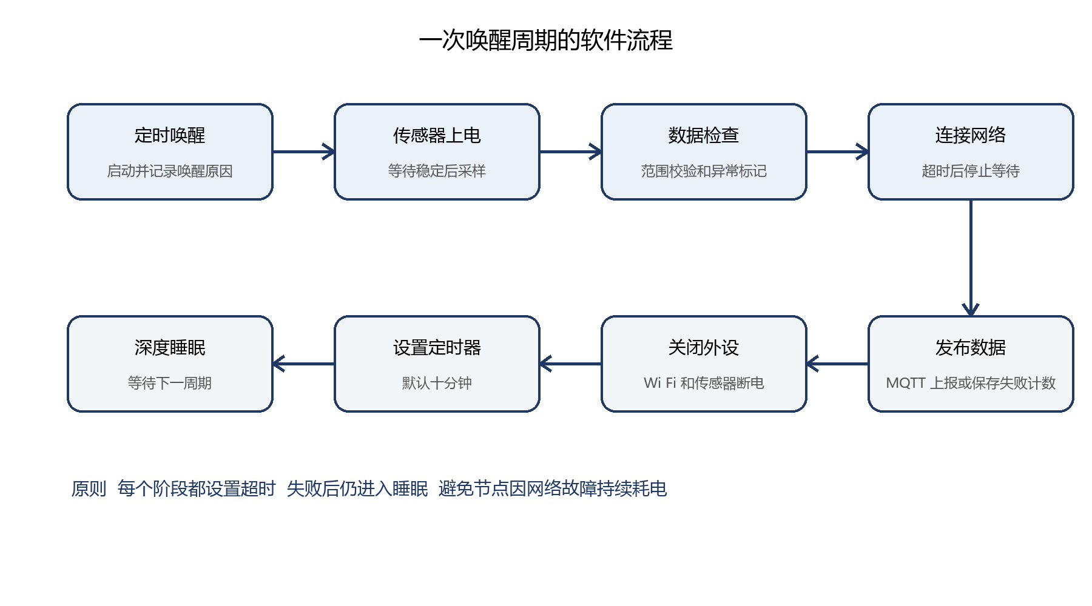
图 2 一次唤醒周期的软件流程

6 1 Arduino 开发环境
- 安装 Arduino IDE 2.x 和 Espressif Systems 提供的 esp32 开发板支持包。
- 开发板先选择 ESP32S3 Dev Module。若手头板卡有厂商专用定义，应优先选择对应型号。
- 通过库管理器安装 DHT sensor library Adafruit Unified Sensor 和 PubSubClient。
- 串口波特率设为 115200。首次调试先将采样周期临时改为 30 秒，功能稳定后改回 600 秒。

6 2 配置文件
把网络凭据单独放在 secrets.h，不把该文件上传到公开仓库。
#pragma once
#define WIFI_SSID "你的2.4G WiFi名称"
#define WIFI_PASSWORD "你的WiFi密码"
#define MQTT_HOST "192.168.1.10"
#define MQTT_PORT 1883
#define MQTT_USER "node01"
#define MQTT_PASSWORD "为节点单独设置的密码"

6 3 完整示例代码
下面代码按十分钟周期运行，使用 GPIO5 给 DHT11 供电，GPIO4 读取数据。它设置了 Wi Fi 和 MQTT 超时，即使网络不可用也会进入深度睡眠。不同开发板的板载 LED 和 USB 配置可能不同，烧录前先核对引脚。
#include <Arduino.h>
#include <WiFi.h>
#include <PubSubClient.h>
#include <DHT.h>
#include "esp_sleep.h"
#include "secrets.h"

constexpr gpio_num_t DHT_DATA_PIN = GPIO_NUM_4;
constexpr gpio_num_t DHT_POWER_PIN = GPIO_NUM_5;
constexpr uint32_t SLEEP_SECONDS = 600;
constexpr uint32_t WIFI_TIMEOUT_MS = 10000;
constexpr uint32_t MQTT_TIMEOUT_MS = 4000;
constexpr char NODE_ID[] = "node01";
constexpr char TELEMETRY_TOPIC[] = "env/node01/telemetry";

DHT dht(static_cast<uint8_t>(DHT_DATA_PIN), DHT11);
WiFiClient net;
PubSubClient mqtt(net);
RTC_DATA_ATTR uint32_t sequence_number = 0;
RTC_DATA_ATTR uint32_t publish_failures = 0;

void powerSensor(bool on) {
if (on) {
pinMode(DHT_POWER_PIN, OUTPUT);
digitalWrite(DHT_POWER_PIN, HIGH);
delay(1200);
} else {
pinMode(DHT_DATA_PIN, INPUT);
digitalWrite(DHT_POWER_PIN, LOW);
pinMode(DHT_POWER_PIN, OUTPUT);
}
}

bool connectWiFi() {
WiFi.persistent(false);
WiFi.mode(WIFI_STA);
WiFi.begin(WIFI_SSID, WIFI_PASSWORD);
const uint32_t started = millis();
while (WiFi.status() != WL_CONNECTED &&
millis() - started < WIFI_TIMEOUT_MS) {
delay(100);
}
return WiFi.status() == WL_CONNECTED;
}

bool connectMqtt() {
mqtt.setServer(MQTT_HOST, MQTT_PORT);
mqtt.setBufferSize(384);
mqtt.setSocketTimeout(3);
const uint32_t started = millis();
while (!mqtt.connected() && millis() - started < MQTT_TIMEOUT_MS) {
String client_id = String(NODE_ID) + "-" +
String(static_cast<uint32_t>(ESP.getEfuseMac()), HEX);
if (mqtt.connect(client_id.c_str(), MQTT_USER, MQTT_PASSWORD)) {
return true;
}
delay(250);
}
return false;
}

void enterDeepSleep() {
mqtt.disconnect();
WiFi.disconnect(true);
WiFi.mode(WIFI_OFF);
powerSensor(false);
Serial.flush();
esp_sleep_enable_timer_wakeup(
static_cast<uint64_t>(SLEEP_SECONDS) * 1000000ULL);
esp_deep_sleep_start();
}

void setup() {
Serial.begin(115200);
delay(80);
sequence_number++;

powerSensor(true);
dht.begin();
float humidity = dht.readHumidity();
float temperature = dht.readTemperature();
if (isnan(humidity) || isnan(temperature)) {
delay(2200);
humidity = dht.readHumidity();
temperature = dht.readTemperature();
}
const bool sensor_ok = !isnan(humidity) && !isnan(temperature) &&
temperature >= 0.0f && temperature <= 50.0f &&
humidity >= 20.0f && humidity <= 90.0f;

bool published = false;
if (connectWiFi() && connectMqtt()) {
char payload[256];
snprintf(payload, sizeof(payload),
"{\"node\":\"%s\",\"seq\":%lu,\"temperature_c\":%.1f,"
"\"humidity_rh\":%.1f,\"rssi_dbm\":%d,\"sensor_ok\":%s,"
"\"wake_reason\":%d,\"previous_publish_failures\":%lu}",
NODE_ID, static_cast<unsigned long>(sequence_number),
sensor_ok ? temperature : -999.0f,
sensor_ok ? humidity : -999.0f,
WiFi.RSSI(), sensor_ok ? "true" : "false",
static_cast<int>(esp_sleep_get_wakeup_cause()),
static_cast<unsigned long>(publish_failures));
published = mqtt.publish(TELEMETRY_TOPIC, payload, false);
mqtt.loop();
delay(80);
}

if (published) {
publish_failures = 0;
} else {
publish_failures++;
}
enterDeepSleep();
}

void loop() {
// 深度睡眠唤醒后会重新执行 setup 正常情况下不会进入这里
}

6 4 代码说明和改进点
- DHT11 上电后等待约 1.2 秒，第一次失败时等待超过两秒再读取一次，符合其低采样速率特点。
- RTC_DATA_ATTR 变量在深度睡眠后保留，可用于序号和失败次数；完全断电后会清零。
- 示例使用明文局域网 MQTT。跨公网部署时应改为 WiFiClientSecure TLS 证书和服务端访问控制。
- 如需更长续航，可保存上一次成功连接的 Wi Fi 信道和接入点地址以缩短连接时间，但必须处理路由器信道变化。
- 量产版本应增加看门狗 配置校验 电池电压采样和固件版本字段。OTA 更新建议只在外接电源或人工维护模式下开启。

7 搭建和调试步骤
步骤 | 操作 | 通过条件
1 接线检查 | 按 GPIO4 数据 GPIO5 供电接线 确认共地和上拉电阻 | 无短路 DHT11 不发热
2 传感器测试 | 暂时让 DHT11 接 3V3 每两秒打印一次温湿度 | 连续十次读取有效 手握传感器后数值变化
3 MQTT 测试 | 启动 Mosquitto 用 MQTT Explorer 订阅 env/node01/# | 能看到结构正确的 JSON
4 深睡测试 | 将周期改为 30 秒 观察串口每次重新启动 | 休眠期间串口无持续循环输出
5 传感器断电 | 改用 GPIO5 给 DHT11 供电 测量休眠时 VCC 接近 0 V | 唤醒后仍能稳定读取
6 电池供电 | 断开 USB 接入保护电芯和稳压电路 | 连续运行 24 小时 不发生棕断复位
7 恢复测试 | 关闭 Wi Fi 十分钟再恢复 | 节点没有卡死 下一周期自动上报
8 七天试运行 | 恢复十分钟周期 记录丢包和电压 | 无人工复位 数据缺失在允许范围内

7 1 常见故障排查
现象 | 优先检查 | 处理
DHT11 返回 NaN | 供电稳定时间 DATA 上拉 引脚号 采样间隔 | 上电等待 1 秒以上 两次读取间隔至少 2 秒
连接 Wi Fi 很慢 | 是否使用 2.4 GHz 信号强度 路由器隔离 | 缩短距离 固定节点位置 检查 SSID 和密码
发送时复位 | 电源瞬态压降 稳压器峰值能力 | 在 3V3 旁加 470 微法 更换峰值能力更强的稳压器
休眠电流高 | LED USB 转串口 RGB 传感器 GPIO | 逐项断开并测量 必要时切断板载灯供电
读数偏高 | 传感器是否贴近开发板和稳压器 | 用短线把传感器移出主板热区并改善通风
充电不停止 | TP4056 同时带负载导致判断错误 | 关机充电或改用带电源路径管理的模块

8 外壳和部署
- DHT11 放在外壳通风孔附近，与 ESP32 S3 稳压器和电池保持至少 2 至 3 厘米距离，避免自热造成温度偏高。
- 室内外壳需要通风但要防虫和防尘。可用百叶孔加纱网，不要把 DHT11 封在完全密闭盒内。
- 半室外部署应增加遮雨罩，让空气能够侧向流动。DHT11 本身不防水，也不适合长期凝露。
- 天线区域不要紧贴电池 金属外壳和大面积走线。开发板 PCB 天线前方留出空区。
- 电池固定牢靠，避免引线受拉。充电口与传感器通风口分开，防止水汽进入充电板。

9 测试和验收

9 1 功能测试
- 连续 24 小时记录至少 144 个十分钟周期，检查序号 温度 湿度和 RSSI。
- 把节点移到空调出风口附近再移回，确认趋势变化合理。不要用单次读数判断精度。
- 断开路由器 关闭 MQTT 服务 让 DHT11 数据线松脱，分别确认节点会超时并回到睡眠。
- 完全断电再上电，确认节点无需串口交互即可恢复工作。

9 2 功耗测试记录表
项目 | 目标或预期 | 实测值 | 是否通过
传感器读取时间 | 约 1.2 至 3.5 秒
Wi Fi 连接时间 | 正常信号下优先低于 5 秒
一次唤醒总时长 | 优先低于 8 秒
工作期平均电流 | 约 80 至 180 毫安 以开发板实测为准
开发板休眠电流 | 优先低于 5 毫安
优化硬件休眠电流 | 目标低于 100 微安
十分钟平均电流 | 根据工作和休眠实测计算
估算续航 | 可用容量除以平均电流并留 30 百分比余量

9 3 数据质量检查
- 相邻温度跳变超过 5 摄氏度或湿度跳变超过 20 百分点时标记为异常，不直接作为告警依据。
- 至少与一个可信温湿度计并排放置 24 小时，记录平均偏差。可在服务端设置固定偏移，不要用少量样本做复杂校准。
- DHT11 超出工作范围 长期高湿或凝露后可能恢复缓慢。对精度有要求时直接升级 SHT30 或 SHT31。

10 风险和安全
风险 | 后果 | 控制措施
锂电池短路或劣质电芯 | 发热 损坏或起火 | 使用带保护的正规电芯 加绝缘和固定 不无人值守充电
USB 与外部 3V3 同时供电 | 反向灌电 损坏电源路径 | 调试前断开电池 或增加明确的电源隔离
DHT11 数据线被 5V 上拉 | ESP32 GPIO 过压 | 传感器和上拉均使用 3.3 V
网络故障导致无限重连 | 数小时耗尽电池 | 所有连接和发送步骤设置超时 失败后睡眠
外壳密闭或主板自热 | 温度偏高 湿度响应迟缓 | 传感器靠近通风孔并远离热源
明文 MQTT 暴露公网 | 凭据泄露和数据被篡改 | 首版限制在局域网 公网使用 TLS 和 ACL

11 升级路线
阶段 | 改动 | 触发条件 | 预期收益
A 功能闭环 | 现有开发板加 DHT11 USB 供电 MQTT | 立即开始 | 一天内验证完整数据链路
B 电池节点 | 增加保护电池 低静态电流稳压 传感器断电和深睡 | 数据链路稳定后 | 实现数周到数月工作
C 提高数据质量 | DHT11 替换为 SHT30 或 BME280 增加光照 | 发现精度和范围不足 | 更稳定的湿度和更多环境维度
D 多节点 | 电池节点改 ESP NOW 一块常供电 ESP32 转 MQTT | 节点数量达到 3 个以上 | 减少每个节点的连接时间
E 专用硬件 | ESP32 S3 模组加低功耗电源 负载开关和电量检测 | 目标续航超过半年或需要批量部署 | 休眠电流降到几十微安并缩小体积

12 最终执行清单

12 1 本周先完成
- 按 GPIO4 和 GPIO5 完成接线并确认 DHT11 连续读取。
- 在现有电脑安装 Mosquitto 和 MQTT Explorer。
- 烧录示例代码并把唤醒周期暂改为 30 秒。
- 完成断网恢复和传感器失败测试。
- 恢复十分钟周期并用 USB 连续运行 24 小时。

12 2 通过后再购买
- 一节带保护的正规 18650 电芯和电池盒。
- 带保护的 Type C 充电模块。若需要边充边用，选择带电源路径管理的模块。
- 低静态电流 3.3 V 稳压模块 470 微法电容和带通风孔外壳。
- 只有在 DHT11 精度确实不够时再购买 SHT30 或 BME280。

12 3 不建议首版购买
- 太阳能板 LoRa 屏幕和高功耗空气质量传感器。这些器件会显著增加电源和软件复杂度。
- 来源不明的高容量 18650 电芯。标称容量异常高通常不可信。
- 只看芯片数据手册就承诺一年续航。整板常耗电器件和网络连接时间必须实测。

参考资料
1 ESP32 S3 Series Datasheet 乐鑫科技 深度睡眠典型功耗和电气特性
2 ESP IDF Sleep Modes for ESP32 S3 定时器和 GPIO 唤醒接口
3 Current Consumption Measurement of Modules ESP32 S3 开发板测量限制
4 ESP32 S3 DevKitC 1 User Guide 电源方式和引脚参考
5 ESP NOW Programming Guide 后续多节点低功耗通信参考
6 DHT11 Technical Data Sheet 量程 精度 电流和采样间隔

